Инструктаж по охране труда: главное, что о нём нужно знать руководителю
Если не провести инструктаж или сделать это неправильно, можно получить штраф. А в некоторых случаях и лишиться свободы.
Поделиться
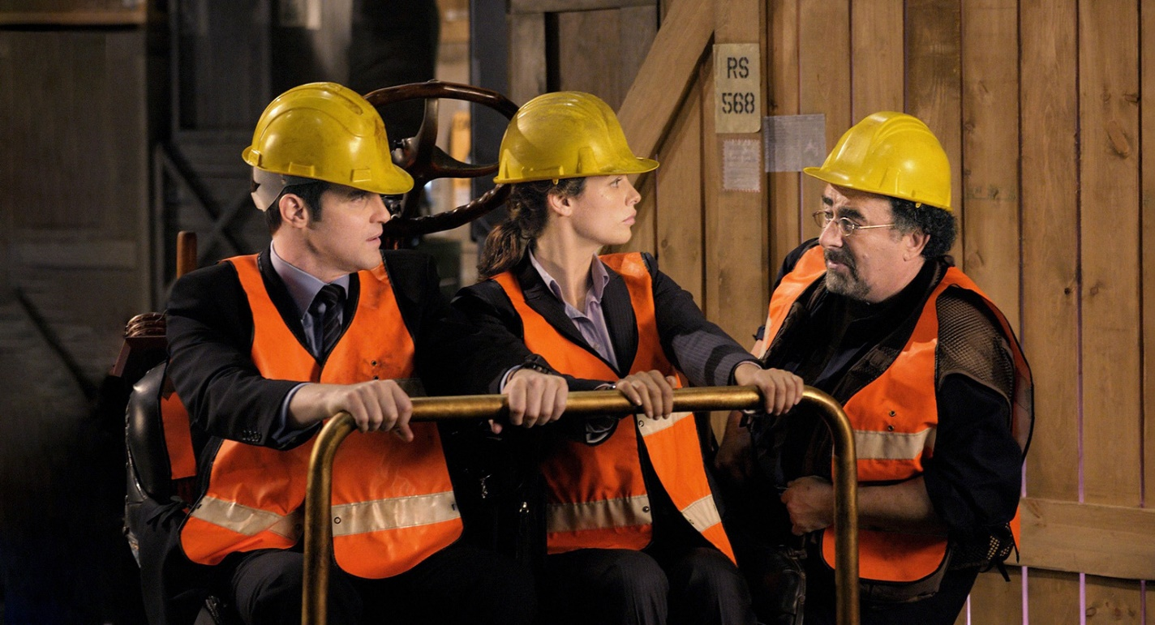
Кадр: сериал «Хранилище 13» / Universal Cable Productions
Работодатель отвечает за жизнь и здоровье сотрудников. Он должен обеспечить для них безопасные условия труда и обучить их: рассказать, как работать безопасно. Часть такого обучения — инструктажи по охране труда.
В этой статье рассказываем главное об инструктажах:
- что такое инструктаж по охране труда;
- кто его должен проводить;
- какие есть виды инструктажей и в чём их особенности;
- что будет, если не проводить инструктажи.

Что такое инструктаж по охране труда
Инструктаж по охране труда — это обучение работников правилам безопасности в организации. Оно обязательно: согласно статье 214 ТК РФ, работодатели должны обеспечить для сотрудников безопасные условия труда и обучение по охране труда, а согласно статье 215 ТК РФ, сотрудники обязаны пройти обучение и соблюдать требования охраны труда.
Не стоит путать инструктажи по охране труда с обучением по охране труда. Инструктажи — короткие мероприятия, которые длятся 1–2 часа. Обучение охране труда — долгий процесс, который длится от восьми часов. Инструктажи — одна из ступеней этого процесса. Полностью проходить программу обучения по охране труда обязаны не все, а вот инструктажи предусмотрены для всех работников ИП и юридических лиц.
Инструктажи проводят при приёме сотрудников на работу, а также по графику — чтобы освежить знания — и при внеплановых ситуациях. Подробнее о видах инструктажей мы расскажем ниже. Пока опишем порядок проведения инструктажей.
Порядок проведения инструктажей регламентирован Постановлением Правительства РФ №2464 от 24.12.2021. Вот что делает работодатель:
- Разрабатывает программы инструктажей и инструкции по охране труда (ИОТ). Требования к порядку разработки установлены Приказом Минтруда России №772н от 29.10.2021. А вот форма проведения инструктажей не регламентирована — программу могут предоставлять в виде, например, лекции, презентации, PDF-файла.
- Знакомит сотрудников с материалами. Например, читает лекцию, выдаёт доступ к презентации или видеоуроку, отправляет документы с обучающими материалами в мессенджер.
- Фиксирует информацию о проведении инструктажа. Раньше для этого использовали только специальные формы журналов; сейчас можно использовать их или разработать свои формы. В любом случае сотрудники должны подтвердить прохождение инструктажей подписью на бумажном носителе, следует из разъяснений Минтруда.
В микропредприятиях инструктаж на рабочем месте может включать в себя обучение оказанию первой помощи и обучение использованию средств индивидуальной защиты. Это возможно, потому что микропредприятиям разрешено проводить обучение в упрощённом порядке согласно части 10 Порядка №2464. Остальные проводят это обучение отдельно.

Кто должен проводить инструктажи по охране труда
Отвечать за обучение может руководитель организации (и индивидуальный предприниматель тоже), сотрудник, прошедший специальное обучение, руководитель работ, специалист по охране труда, сотрудник службы охраны труда, сторонние аккредитованные организации или ИП. Всё зависит от вида инструктажа и численности сотрудников.

Кадр: сериал «Супермаркет» / Universal Television
Если в штате меньше 50 человек, инструктаж может проводить ИП, руководитель, любой уполномоченный сотрудник или сторонняя организация, следует из статьи 223 ТК РФ. Если в штате больше 50 человек, нужно создать службу охраны труда или ввести должность специалиста по охране труда; также можно нанимать сторонние организации или ИП. Главное, чтобы у них была аккредитация: чтобы они состояли в реестре Роструда.

Какие есть виды инструктажей по охране труда
В Постановлении Правительства РФ №2464 перечислены три вида инструктажей: вводный, инструктаж по охране труда на рабочем месте и целевой. Инструктажи по охране труда на рабочем месте бывают первичными, повторными и внеплановыми. Ниже подробнее расскажем о каждом из них.

Вводный инструктаж
Вводный инструктаж проводят до того, как работники приступят к своим обязанностям.
Этот инструктаж знакомит сотрудников:
- с общими сведениями о деятельности компании;
- общими правилами охраны труда и источниками опасности на предприятии;
- расположением основных помещений и служб, в частности санитарно-гигиенических;
- причинами характерных ЧП и несчастных случаев;
- порядком действий в случае аварии — например, со схемами эвакуации при пожаре;
- видами сигнализаций и звуковых оповещений при аварийных ситуациях;
- способами оказания первой помощи пострадавшим.
Содержание инструктажа компания разрабатывает самостоятельно с учётом специфики деятельности. Ориентироваться можно на примерный список тем из Приложения №1 к Порядку №2464.
Если в организации есть профсоюз, программу инструктажа нужно согласовать с ним.
Кто проводит (должен проводить) вводный инструктаж? Специалист по охране труда, руководитель компании (в том числе индивидуальный предприниматель) или аккредитованные компании.
Кто проходит (должен проходить) вводный инструктаж? Его проходят все новые сотрудники, командированные и практиканты.
Вводный инструктаж нужен, даже если организация состоит из одного сотрудника — гендиректора или ИП. В таком случае руководитель проходит обучение в аккредитованной компании, проводит для себя инструктаж и фиксирует это в журнале.
Когда (в каких случаях) проводят вводный инструктаж? Инструктаж проводят однократно, до того, как сотрудник приступает к выполнению обязанностей.

Первичный инструктаж
Первичный инструктаж проводят на рабочем месте до начала работы. Он знакомит работника с производственной обстановкой, источниками опасности, безопасными методами работы, инструментами и оборудованием. Также в инструктаж обязательно включают информацию об оказании первой помощи пострадавшим.
Программа инструктажа зависит от обязанностей сотрудника. Для кладовщика и сварщика ИОТ должны быть разными, учитывающими специфику работы.
Кто проводит (должен проводить) первичный инструктаж? Непосредственный руководитель работника. Например, в цеху первичный инструктаж будет проводить начальник цеха, на стройке — бригадир. Для этого «инструктор» должен пройти обучение по охране труда.
Кто проходит (должен проходить) первичный инструктаж? Все работники, согласно Правилам обучения по охране труда. Обычно первичный инструктаж проводят для новых сотрудников и практикантов, а также для работников, которых допустили до новых для них видов работ.
От первичного инструктажа можно освободить приказом некоторых сотрудников — это работники с оптимальными или допустимыми условиями труда, взаимодействующие только с офисной техникой. Также можно не проводить инструктаж на рабочем месте (в том числе первичный) для сотрудников, работающих дистанционно, следует из Письма Минтруда №15-2/ООГ-493.
Когда (в каких случаях) проводят первичный инструктаж? В первый день работы сотрудника на рабочем месте. Инструктаж однократный.

Повторный инструктаж
Цель повторного инструктажа — освежить знания сотрудников о правилах и условиях безопасного труда на рабочем месте. Программа повторного инструктажа повторяет программу первичного инструктажа.
Кто проводит (должен проводить) повторный инструктаж? Руководитель сотрудника — например, бригадир, руководитель отдела, старший менеджер.
Кто проходит (должен проходить) повторный инструктаж? Сотрудники, которые проходили первичный. Если сотрудники освобождены от первичного инструктажа, то и повторный им проходить не нужно.
Когда (в каких случаях) проводят повторный инструктаж? Повторный инструктаж проводят не реже одного раза в шесть месяцев. Если к работам применяются повышенные требования охраны труда — например, если они связаны с нанесением металлопокрытий, радиоактивными веществами или ртутью, — инструктаж нужно проводить каждые три месяца.

Внеплановый инструктаж
Внеплановый инструктаж проводят не по графику, а тогда, когда этого требуют обстоятельства, — например, изменилось законодательство в сфере охраны труда, на производстве вводят новое оборудование или произошла авария. Программу внепланового инструктажа составляют в соответствии с повесткой дня и оформляют как отдельный документ.
Кто проводит (должен проводить) внеплановый инструктаж? Непосредственный руководитель работника. Компания также может привлечь государственного инспектора или специалиста из аккредитованной компании, если инструктаж связан с изменениями в законодательстве.
Кто проходит (должен проходить) внеплановый инструктаж? Все сотрудники, работу которых затрагивает программа внепланового инструктажа.
Если инструктаж связан с аварийной ситуацией или несчастным случаем, в приказ об инструктаже обязательно включают имена руководителей отдела, в котором произошёл несчастный случай, и других отделов, в которых может произойти подобное.
Когда (в каких случаях) проводят внеплановый инструктаж? Согласно правилам обучения, внеплановый инструктаж проводят, если:
- изменились условия эксплуатации оборудования, технологические процессы, использование сырья и материалов и это повлияло на безопасность труда — например, если часть станков на производстве заменили на новые;
- изменились должностные обязанности сотрудников — например, если работнику повысили разряд и он получил допуск к более сложному оборудованию;
- изменились государственные или локальные нормативные акты в сфере охраны труда — работников нужно ознакомить с изменениями;
- при СОУТ выявили новые или дополнительные производственные факторы, которые влияют на жизнь и здоровье работников;
- поступило требование от федеральной инспекции труда — тогда инструктаж нужно провести в сроки, которые укажет инспекция;
- произошёл несчастный случай или авария на производстве;
- у сотрудника был перерыв в работе более 60 календарных дней — например, из-за больничного или отпуска;
- такое распоряжение даёт работодатель.
Если изменения касаются производственных процессов, то внеплановые инструктажи проводят до начала работ. Если инструктаж проводят из-за аварии или несчастного случая, время проведения инструктажа компания устанавливает сама. Желательно провести такой инструктаж в кратчайшие сроки после события.
Внеплановый инструктаж не влияет на сроки повторных плановых инструктажей.

Целевой инструктаж
Целевой инструктаж проводится при нештатных ситуациях — когда сотрудникам нужно поручить работы, которые обычно не входят в их обязанности. Например, когда нужно ликвидировать последствия ЧС или организовать уборку территории.
Программу целевого инструктажа составляют для каждой ситуации отдельно. Но она обязательно должна включать способы оказания первой помощи.
Кто проводит (должен проводить) целевой инструктаж? Непосредственный руководитель работ — его назначают приказом. Это может быть, например, сотрудник, который прошёл обучение охране труда, или руководитель компании; главное, чтобы он фигурировал в приказе как руководитель работ, для выполнения которых проводят инструктаж.
Кто проходит (должен проходить) целевой инструктаж? Те, кого привлекают к работам, которые не входят в должностные обязанности. Целевой инструктаж можно проводить и для одного человека, и для группы; он проводится и для работников, освобождённых от первичных и повторных инструктажей.
Когда (в каких случаях) проводят целевой инструктаж? Обычно его назначают, если запланированы:
- работы под непрерывным контролем работодателя, работы повышенной опасности, в том числе по наряд-допуску;
- работы на объектах повышенной опасности — на проезжей части автодорог или железнодорожных путях;
- работы, которые не относятся к основному технологическому процессу, не включены в должностные инструкции сотрудников и проводятся вне цеха, — например, погрузочно-разгрузочные работы или уборка территории;
- работы по ликвидации последствий ЧС; в таком случае инструктаж проводится в оперативном порядке, можно не фиксировать факт его прохождения.
Также целевой инструктаж могут проводить по решению работодателя.
В журналах о проведении инструктажа указывают его вид, причину проведения и наименование локальных актов, на основании которых его проводят. Полные требования по обязательной информации в таких журналах указаны в пункте 87 Порядка №2464. Единственное исключение — инструктаж перед работами по устранению последствий ЧС: его можно проводить без регистрации записей о прохождении.

Что будет, если не проводить инструктажи по охране труда
Ответственность работодателей за нарушение требований правил безопасности труда регламентирована частями 3 и 5 статьи 5.27.1 КоАП РФ и статьёй 143 УК РФ. Ответственность зависит от вида нарушения.
Если работодатель не провёл инструктаж, ему грозит штраф.
- Для должностных лиц — 15–20 тысяч рублей.
- Для индивидуальных предпринимателей — 15–25 тысяч рублей.
- Для юридических лиц — 110–130 тысяч рублей.
В случае повторного нарушения штрафы больше. Для должностных лиц — 30–40 тысяч рублей или дисквалификация на срок 1–3 года. Для индивидуальных предпринимателей — 30–40 тысяч рублей или приостановление деятельности на срок до 90 суток. Для юридических лиц — 100–200 тысяч рублей или приостановление деятельности на срок до 90 суток.
Если же на производстве была травма или летальный случай, а работодатель или ответственное лицо нарушили законодательство в сфере охраны труда, в частности не провели инструктажи, им грозит уголовная ответственность. Это может быть штраф, обязательные, исправительные и принудительные работы, отстранение от руководящей должности и лишение свободы на срок до четырёх лет.

Кадр: сериал «Вечность» / Warner Bros. Television

Главное об инструктажах по охране труда в 4 пунктах
- Инструктаж по охране труда — обучение правилам безопасности в организации. Инструктаж обязателен: работодатели должны проводить его согласно ТК РФ. Для этого они должны разработать программы, инструкции и обучающие материалы, ознакомить сотрудников с ними и зафиксировать это в журналах.
- Работодатели могут проводить инструктажи сами — например, поручить инструктаж штатному специалисту по охране труда. Также обучение можно делегировать аккредитованным организациям и ИП, оказывающим услуги в сфере охраны труда.
- Есть разные виды инструктажей. Вводный и первичный проводят до начала работы, один раз. Повторный — как минимум раз в полгода. Внеплановые и целевые инструктажи проводят, только если того требует ситуация — например, если произошла авария или сотруднику хотят доверить работы, которыми раньше он не занимался.
- За нарушение правил в области охраны труда предусмотрена ответственность — от штрафов до лишения свободы на срок до четырёх лет.

